Interfaz grafica de usuario

Para la estructura definida de escena o show, la interfaz grafica provee formularios sencillos de altas, bajas y modificaciones para todos los tipos de objetos manejados. Se diseñó en base a barras de herramientas flotantes deforma de poder tener visibilidad de la escena en todo momento y observar asi cómo los cambios efectuados impactan sobre ella.

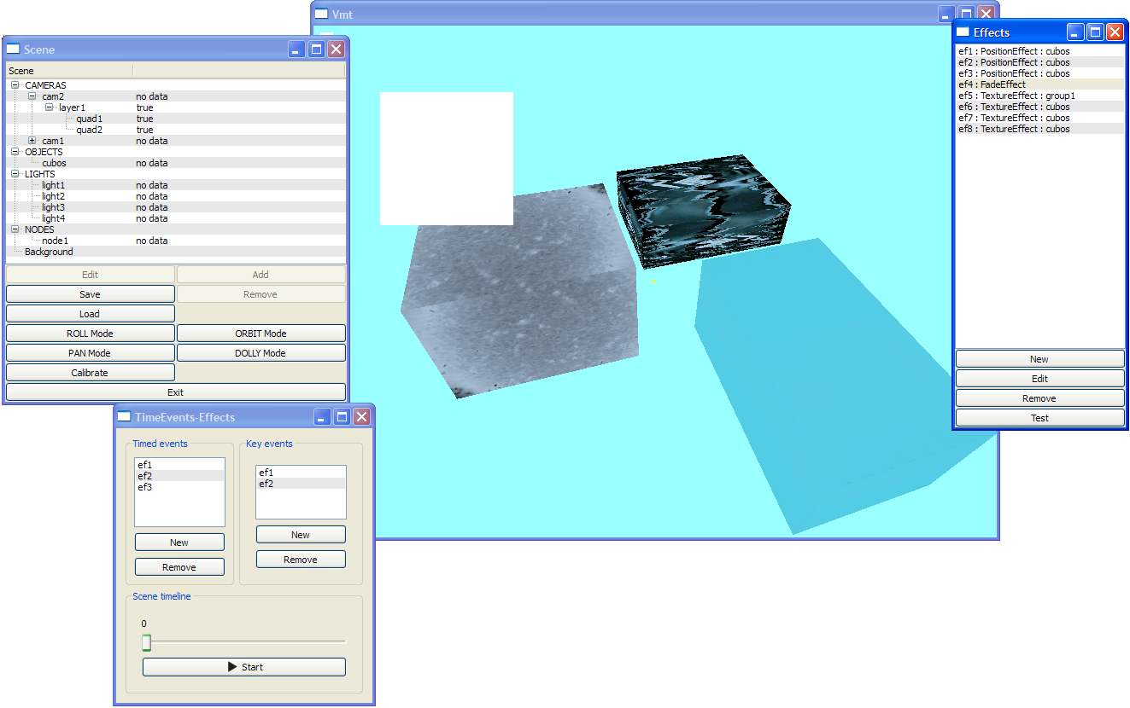

Figura: Vista general de la interfaz de usuario

Al inicio se cuenta con una vista grafica de la escena desde el punto de vista de la cámara activa, una vista de los objetos contenidos en la escena, la lista de definición de efectos y una línea de tiempo con las listas de efectos por tiempo y por evento.

En la ventana de escena se manejan los objetos bidimensionales y tridimensionales, las cámaras, luces, capas y los nodos distribuidos del *show*. También es desde donde se ejecuta la calibración de las cámaras-proyectores. Para la visualización de la escena, se ofrecen diferentes modos de cámara para girar u orbitar alrededor del centro o moverse en cada uno de los ejes.

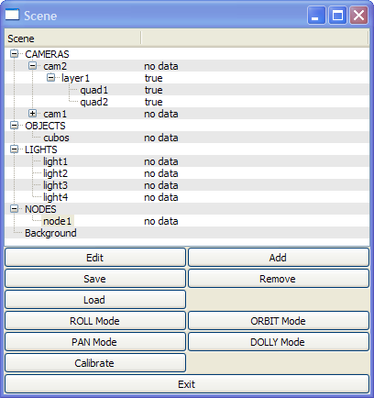

Figura: ventana para manejar la escena

* Cámaras, Capas y *Quads*

Las cámaras tienen todas las propiedades usuales que se pueden encontrar en paquetes de software de animación tridimensional como ser Posición, *Eye*, Up, FOV (*Field of View*), Aspecto, *Near, Far*, etc.

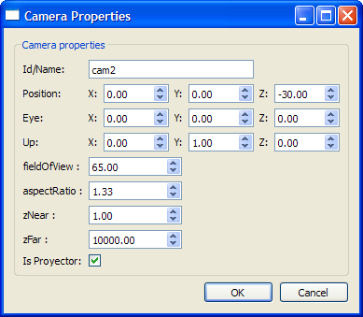

Se han modelado los proyectores como cámaras con marcas especiales, por lo cual a cada cámara se le puede indicar además si de lo que se trata en realidad es de un proyector. Esto permite contar tanto con cámaras para las cuales lo que veamos será lo que efectivamente saldrá proyectado, como también poder tener cámaras sin proyector asociado que nos permiten tener una vista en perspectiva de la escena para por ejemplo, poder experimentar como se vería el show desde un cierto punto de referencia de un observador.

Cada cámara es a su vez un contenedor de capas o *layers.* Su propósito es manejar todo lo que sea mapeo sobre estructuras bidimensionales. Por ello son los contendores de *quads* bidimensionales sobre los cuales se pueden realizar todas las operaciones y efectos de mapeo disponibles.

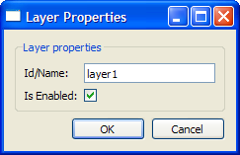 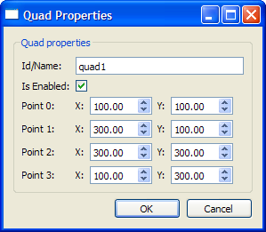

Ambos objetos tienen propiedades editables, en tiempo de edición o durante el *show*, para mostrarse u ocultarse completamente. Si se oculta una capa, todos los cuadrantes de la misma también serán ocultados. En caso de mostrarla, todos los cuadrantes visibles volverán a mostrarse.

Existen también acciones para activar los tipos de movimiento de la cámara activa. Estos son:

* Roll: posición y punto de vista fijos. Se rota alrededor del eje formado por ellos.
* Orbit: distancia al punto de vista fijo. Se orbita a dicha distancia alrededor del punto de vista.
* Dolly: punto y la dirección de vista fijos. Se mueve la posición de la cámara acercándose y alejándose del objetivo.
* Pan: distancia al plano de la imagen fija. Se mueve cualquier dirección pero en plano paralelo al de la dirección.

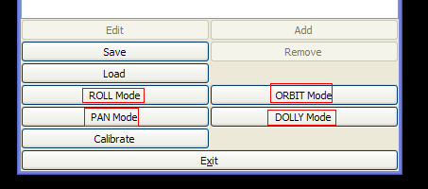

Figura: acciones para seleccionar modo de movimiento de cámara activa.

* Objetos tridimensionales

Se permite agregar objetos tridimensionales con formato de malla triangular del tipo 3DS [ref]. Para satisfacer los requerimientos actuales, solo fue necesario permitir la modificación del identificador y la posición de un objeto tridimensional.

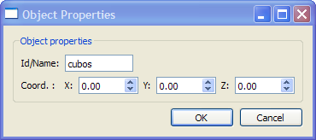

* Luces
* Efectos

Se proveen ventanas flotantes tanto para la creación de efectos de forma estática, esto es, la definición de qué es lo que hace o modifica el efecto en la escena, como para la asociación efecto-tiempo en la línea de tiempo o efecto-evento en el show. Si un efecto es definido para ser desplegado en un instante dado, este se podrá visualizar cuando la línea de tiempo pase por ese instante de tiempo. En caso de ser definido por evento, este será visualizado cada vez que ese evento suceda.

Los tipos de efectos posibles son de posición, degradé de color y mapeo de texturas.

Los efectos de posición son aplicables a objetos tridimensionales solamente, y lo que permiten es animar el objeto moviéndolo de una posición inicial a una final. Es posible definir una demora en lanzar el efecto a partir del instante en el que debería ser mostrado (al pasar la línea de tiempo por el instante definido si es un efecto asociado a tiempo o al recibir el código de evento del efecto si es lanzado por eventos).

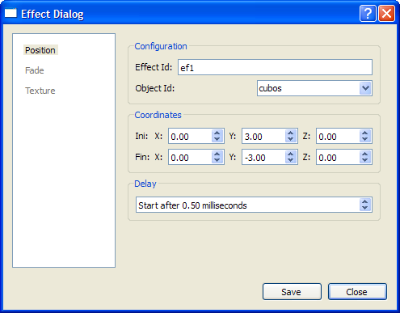

Figura: Dialogo de definición de efecto de tipo posición.

Los efectos de degradé lo que permiten es pintar de un color inicial e ir pasando por toda una gama de colores hasta llegar al color final. Para la selección de colores se utiliza el dialogo nativo para ese propósito. Este efecto solo es aplicable a grupos de *quads*. Tambien es posible definir una demora al lanzar el efecto.

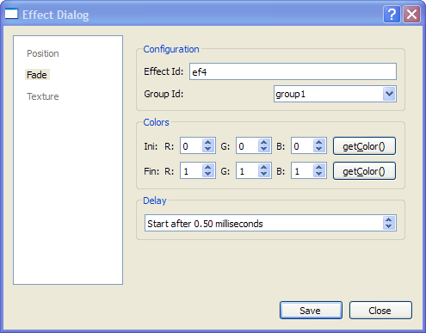

Figura: Dialogo de definición de efecto de tipo degradé.

Los efectos de tipo textura son aplicables tanto a grupos de *quads* como a objetos tridimensionales. Se pueden definir tanto texturas de tipo Imagen como de tipo Video. En ambos casos es necesario proporcionar el camino al archivo multimedia correspondiente. Para el caso especifico de un efecto de textura asociado a un objeto tridimensional, es necesario proporcionar además la cara o conjunto de caras (lista de selección de *faces*) sobre los cuales se va a mapear el efecto de tipo textura definido.

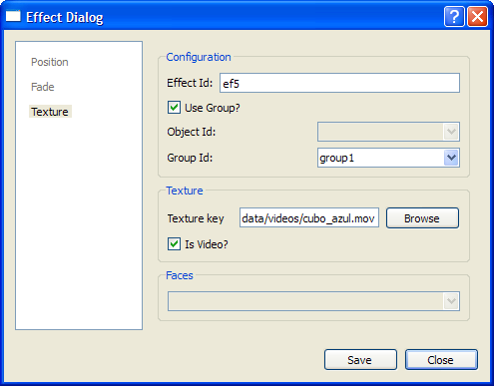

Figura: Dialogo de definición de efecto de tipo textura (aplicada a un grupo).

Si bien no hay un control explicito de la unicidad en los identificadores de los efectos, es recomendable no reutilizar. El resultado puede no ser el esperado en caso de existir mas de un efecto con identificadores duplicados.

* Calibración

Daniel rellenar.

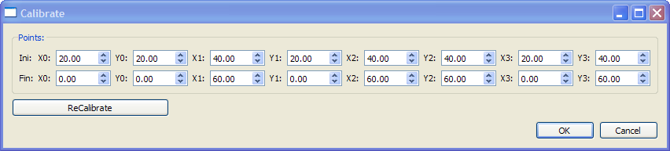

Figura: Dialogo para ejecutar la calibración.

* Línea de tiempo
* Nodos remotos